Elvis Pichou 1A

Dossier de
conception d’un site personnel

Année universitaire 2021-2022

Sommaire

I Objectif du site 3
II Cibles et profil des utilisateurs 3
III Rubriques et arborescence 3
IV Les principales recommandations ergonomiques 4
V Charte graphique 4

I Objectif du site
L’objectif du site est de faire office de CV et de portfolio afin d’offrir une expérience plus interactive qu’un simple CV papier au potentiel recruteur.

II Cibles et profil des utilisateurs

Le site s’adresse à quiconque souhaiterai consulter mon CV d’une manière plus originale. Pour ce qui est de l’accessibilité du site, il est simple d’utilisation et permet donc à n’importe qui de naviguer dessus sans aucun problème.

III Rubriques et arborescence
Le site ne sera composé que d’une page mais les différents liens présents sur le menu en haut de page permettront d’accéder aux différents niveaux de la page.
Rubriques :
- Le logo cliquable (grâce auquel on revient en haut de page)
- Présentation
- Etudes
- Compétences
- Portfolio
- Contact
Maquette :
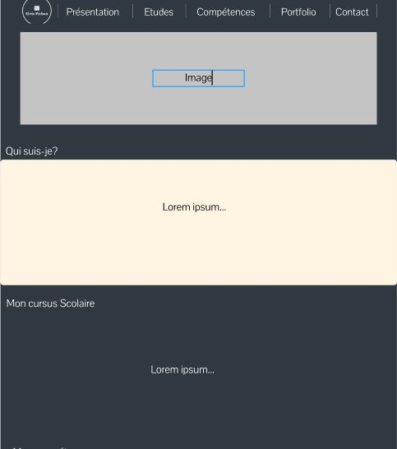

IV Les principales recommandations ergonomiques
Grâce à la navbar permettant d’accéder à n’importe quelle zone de la page, l’utilisateur n’aura qu’une faible distance à parcourir avec sa souris. De plus le site n’est pas conçu dans des couleurs soumises à la daltonie.

V Charte graphique
- Mise en forme : verticale basée sur une seule page (ancres au niveau des différents menus)
- Couleurs dominantes : Gris foncé et blanc, crème et noir

